附件2：定向、委培类研究生领取学位证书注意事项
各位定向、委培类研究生：
定向、委培类研究生在入学时与工作单位、学校和个人签订有协议，按照协议要求毕业证和学位证应由研究生院寄至工作单位人事部门。为便于此类研究生按照要求领取学位证书，现将注意事项告知如下，请提前做好准备。
1.必须办理完离校手续。将离校通知单和研究生证交到研究生院
培养办。
2.证书领取方式，具体要求如下：
（1）单位人事部门工作人员领取：持单位介绍信、工作证和本人身份证。
（2）本人领取：持定向、委培单位人事部门开具由研究生本人领取其学位证书的介绍信（样本见附件1）和本人有效身份证件。
（3）委托研究生院学位办邮寄：毕业生已在培养办登记过本单位人事部门的联系方式（邮寄地址、邮编、人事部门收件人的姓名和办公联系电话等信息）。
3.其他情况：没有按要求办理离校手续、没有登记邮寄地址以及邮寄地址不准确或收件人非人事部门工作人员的，研究生院将不予办理邮寄手续。

研究生院学位办
2013年9月18日

附件1-1：定向、委培单位人事部门的介绍信样本1
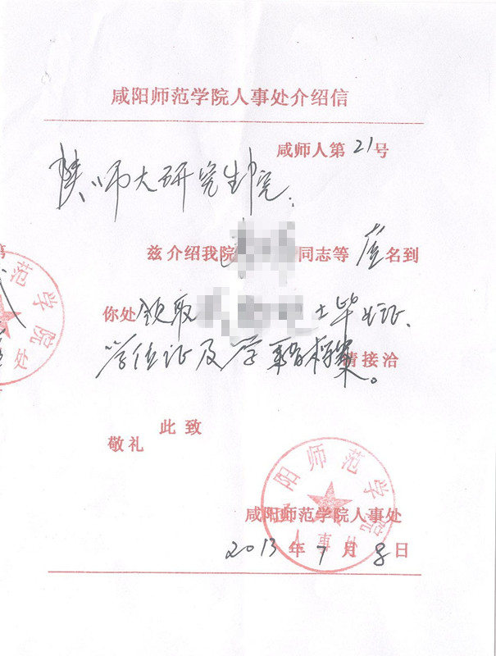
附件1-2：定向、委培单位人事部门的介绍信样本2
